Jueves 4/6

Hola Chiquis para la clase de hoy pueden ver el siguiente video explicativo.

<https://youtu.be/yzpl3WJs2Uc>

1. Mi prima se llama Florencia y tiene un nuevo integrante en la familia!



El veterinario le recomendó darle 125 gramos de comida por día. Florencia quiere saber cuánto alimento comerá en los próximos 7 días y realizó esta cuenta.

La ayudas?

125 x 7 =

100x7 + 20x7 + 5x7=

…….. + …….+ ……..=

1. Su mamá compró 10 bolsas que traen cada una 50 gramos. ¿ Cuántos gramos en total compró? ¿Le alcanza para darle de comer al cachorro los próximos 7 días?

Prácticas 4/6

INTEGRAMOS: AHORA QUE CONOCEMOS MÁS SOBRE LAS PALABRAS “AGUDAS, GRAVES Y ESDRÚJULAS” PODEMOS REALIZAR ESTA ACTIVIDAD.

COMPLETÁ CADA CUADRO CON 5 EJEMPLOS POR COLUMNA (al final de la tarea encontrarás muchas palabras para ayudarte, podés agregar si querés palabras que elijas vos):

|  |  |
| --- | --- |
| PALABRAS AGUDAS SIN TILDE | PALABRAS AGUDAS CON TILDE |
| EJ: amor | EJ: tapón |
|  |  |
|  |  |
|  |  |
|  |  |
|  |  |

|  |  |
| --- | --- |
| PALABRAS GRAVES SIN TILDE | PALABRAS GRAVES CON TILDE |
| EJ: calle | EJ: lápiz |
|  |  |
|  |  |
|  |  |
|  |  |
|  |  |

|  |
| --- |
| PALABRAS ESDRÚJULAS |
| EJ: cálculo |
|  |
|  |
|  |
|  |
|  |

ENCONTRÁ EN ESTA SOPA DE LETRAS 5 PALABRAS GRAVES, EXPLICÁ POR QUÉ ALGUNAS LLEVAN TILDE Y OTRAS NO.

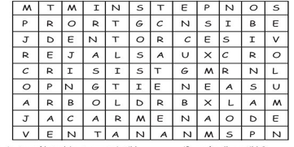

Adán afeitar flúor brillar final repetición números

trabajar vértigo estrenar recomendar relámpago

oración Amazonas fértil rectángulo vértice

patín Panamá pirámides trébol león limón

avión Raquel cajón escorpio ratón último común

corazón acción atrás ángulo tentáculos ecológico

maní amarillo planifica túnel humildad regar

igual ensalada playa educación bebé dócil crónicas

Abel analiza libélula cardumen lunar trapo

amistad Perú plástico hipódromo mamá romántico

opinar víbora mural enojo penúltimo difícil árboles

Ciencias 4/6 Solo para realizar los alumnos/as de 5C

Donación de sangre

Continuamos trabajando con el sistema circulatorio y la importancia de la sangre que recorre nuestro cuerpo.

La sangre en insustituible, porque hasta ahora no se ha podido fabricar nada que sea capaz de cumplir sus funciones. Sin embargo es muy fácil perder sangre, como ocurre en los accidentes.

Afortunadamente puede utilizarse la sangre de otra persona, siempre que cumpla unas sencillas normas de compatibilidad, aplicando una transfusión se salva su vida.

De ahí la importancia de la donación de sangre, porque sólo el cuerpo humano es capaz de fabricar sangre humana.

Ingresá en el siguiente link y respondé las preguntas.

https://www.youtube.com/watch?v=gRdSST9WDxw

|  |  |  |
| --- | --- | --- |
| 1.- Explica en qué consiste una transfusión sanguínea | |  |
| 2.- Para que la sangre donada sea segura ¿Qué controles ha de pasar? | |  |
| 3.- ¿Qué requisitos se necesitan para ser donante? | |  |
| 4.- ¿Cuál es la frecuencia máxima con la que puede donar sangre | |  |
| 5.- Esa frecuencia ¿Es la misma en hombres que en mujeres? |  | |

Ciencias 4/6 sólo para realizar los alumnos/as de 5A

La sangre

En la siguiente fotografía se observan diferentes elementos presentes en la sangre.

Buscá información sobre la función de cada uno de estos elementos.

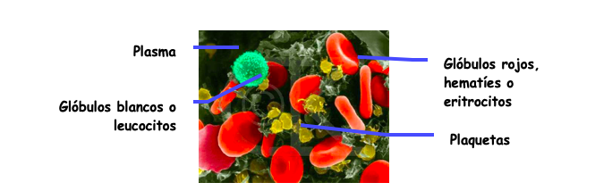

Hora de jugar y probar lo que aprendí sobre el sistema circulatorio

<https://www.puzzlesjunior.com/puzzle-de-rompecabezas-sistema-circ_597a9b8654e73.html>